Explicacion del error del 03-11

El tema era que faltaba levantar el conector de mysql en el proyecto. Lo estaba tomando circunstancialmente de otro proyecto. Una vez agregado funciona de diez:

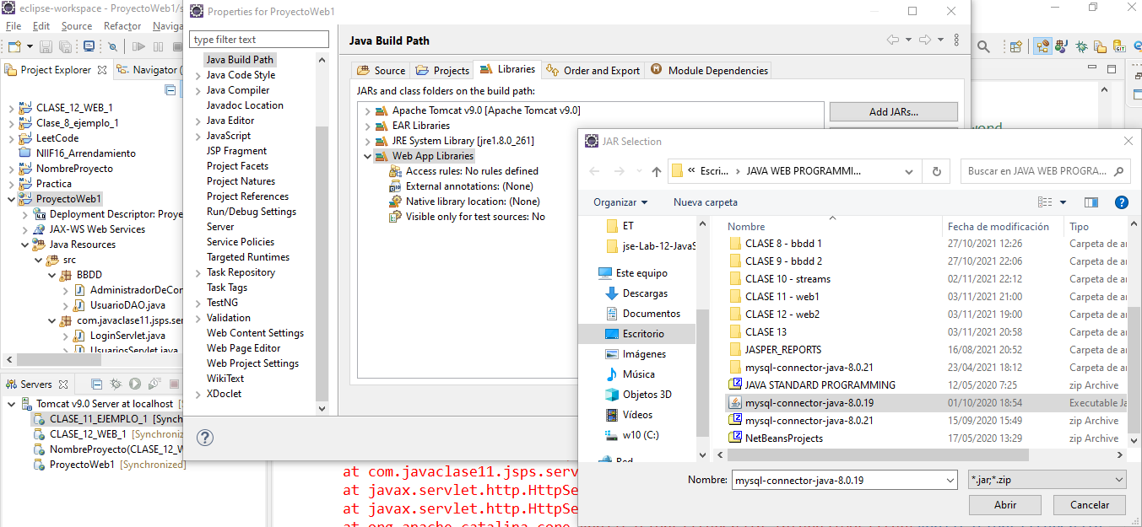

Y muy importante, debemos agregar también el .jar a la carpeta lib de WEB-INF, sino tampoco se conecta contra la BBDD:

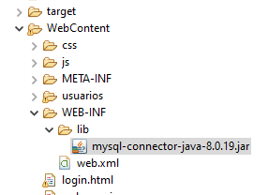

Una vez realizados estos dos puntos prueben que el insertar y modificar funciona. Les dejo como tarea hacer lo mismo para el delete. Ver que funcione bien.

Adjunto el .zip del proyecto:

